SzGy01 - Nevezze meg az előkészített szőlőtőkén a földalatti és föld feletti részeket, a csapokat a rügyszámmal mért hosszúságuk alapján!
Lásd még SZŐLÉSZET SZÓBELI TÉTELEK Sz02
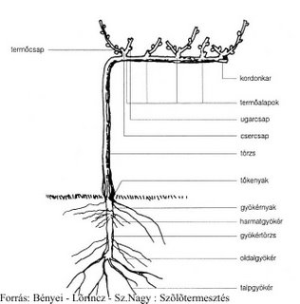
Tőke – föld alatti részek (felülről lefelé haladva):
Tőkenyak, gyökérnyak, harmatgyökerek, oldalgyökerek, talpgyökerek

Tőke – föld feletti részek
Tőkealap: A nyak feletti megvastagodott fás törzs

Tőkealap forma szerinti csoportosítsa:
- Tőkefej, ha gömbszerű alakja van
- Comb, ha ferdén megnyújtott az alakja
- Tőketörzs, ha függőlegesen 60cm-nél hosszabb függőleges
- Kar: a tőke vízszintes része

Tőkealap kor szerinti csoportosítása:
- 3 éves vagy idősebb: bak v. szarv
- 2 éves rész: cser
- 1 éves visszametszett rész: csap

A metszésnek két fő célja van:
- a tőkeforma kialakítása (alakító metszés),
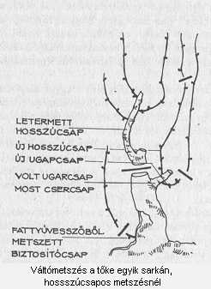
- a termőszőlő kiegyensúlyozott termésbiztonságának megvalósítása.

Csapokat rügyszámuk alapján csoportosítjuk:
- Rövidcsap: 1-2 világos rügy
- Hosszúcsap: 3-5 világos rügy
- félszál vessző: 6-8 világos rügy
- szálvessző: 8 világos rügynél hosszabb

Ugarcsap: a jövő évi vesszőt biztosító 1-2 rügyes rövidcsap.
Biztosítócsap: alsó helyzetű, legtöbbször egyrügyes csap, mely utánpótlásul szolgál a letermett és levágott csercsapnak.
Csercsap: kétéves vesszőn lévő éves vessző.
Sárszem: az alapi rügyek közül a legfejlettebb.
Simacsap: rejtett rügyből kitört fattyúvessző 1-2 rügyre visszavágva.
Termőcsap: a csercsapon lévő rövid vagy hosszabb termővessző.
Metszésmódok

- Kopaszmetszés: ha a világos rügyeket nemhagyjuk meg, kopaszmetszésről beszélünk. Ma már anyatelepeken alkalmazzák.
- Rövidcsapos metszés: ha 1-2 világos rügyet hagyunk, rövidcsapos metszésről beszélünk.
- Hosszúcsapos metszés: – amikor 3 – 5 világos rügyet hagyunk – leggyakoribb módja a csercsapos váltómetszés >>> a termőalapon kétrügyes csapot hagyunk, majd a második évben a felsővesszőt hosszúcsapra, az alsót pedig 2 rügyes ugarcsapra metsszük. A következő évben a hosszúcsapot levágjuk és az ugarcsap felsőállású vesszőállású vesszőjét az előzőévihez hasonlóan hosszú-, míg az alsót 2 rügyes ugarcsapra metsszük.
- Félszálvesszős metszés: 6-8 világos rügy meghagyásával mettszük a vesszőt;
- Szálvesszős metszés: 9-15 világos rügy meghagyásával alkalmazhatjuk.

A tőkeforma
A tőkeművelésmód – röviden tőkeforma – a szőlőtőke föld feletti idősebb, fás részeinek arányát, nagyságát, térbeli elhelyezését jelenti. Metszéssel és zöldmunkával alakítjuk ki. A tőkeforma megválasztását több tényező befolyásolja.
Ezek közül a legfontabbak:
- környezeti adottságok (talaj, klíma stb.);
- a fajta tulajdonságai (növekedési erély, fürtátlagtömeg);
- a termesztési technológia (kézi, gépi);
- a termesztési cél (bor-, csemegeszőlő stb.).

A tőkeformák csoportásítása termesztési cél és mód szerint:

A./ Hagyományos tőkeformák

- Fejművelés ahol télire rendszeresen takarják a szőlőt. - a fejművelésre a bunkószerűen kialakított tőkefej jellemző
- Kopaszmetszésű fejművelés
- Csapos metszésű fejművelés
- Szálvesszős metszésű fejművelés
- Bakművelés - hegyvidéki szőlők klasszikus művelésmódja. Jellemzője a tőkefejen kehelyszerűen kialakított 3-5 bak vagy szarv. - sor- és tőtávolsága: 100-120 X 100 cm.
- Legyezőművelés - egysíkú bakművelés, ahol a két szarv kb. 45°-os szögben áll. A hajtásokat 2-3, egymástól 40 cm-re lévő huzalpár fogja össze.
- Guyot-művelés A középmagas művelés tipikus példája. Jellemzője a 40-50 cm magas törzs (comb). Sor- és tőtávolsága: 150 – 200 X 100 – 120 cm.
- Alacsony vagy középmagas vízszintes kordonművelés - egy és kétkarú változatban is kialakítható. Sor- és tőtávolság 160 - 200 X 100 – 120 cm.
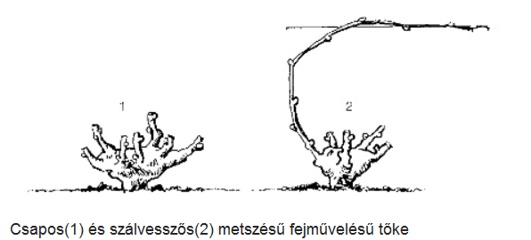
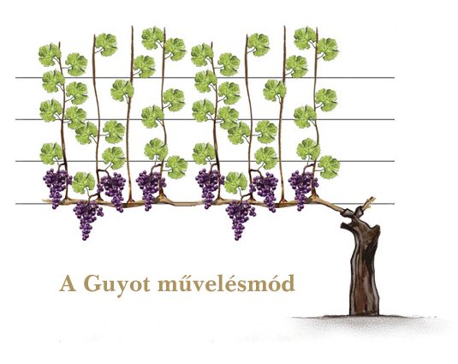
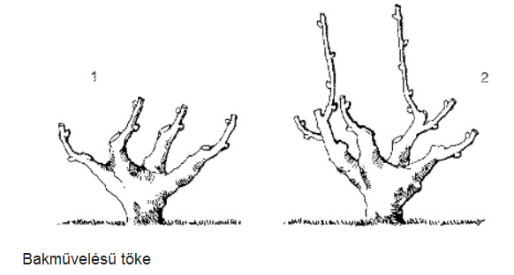

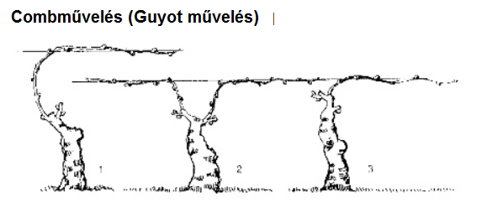

B./ Intenzív tőkeformák

- Kordonművelés: Az intenzív tőkeformákra a kordonművelés jellemző, mely az a tőkeművelésmód, amikor a tőketörzs különböző magasságban (50-100-120-180 cm) vízszintes, ún. kordonkarban folytatódik. Ezen a karon rövidcsapos, hosszúcsapos vagy szálvesszős metszést is folytathatunk. Bor és csemegeszőlőnek egyaránt megfelel.
- Moser-féle magas művelés: A tőke egy 120-130 cm magas, függőleges törzsből és egy vagy két karból áll (3. ábra). Sor- és tőtávolsága: 300 - 350 X 100 -120 cm. Kialakítása a következő: 1.év: egy rügyre metszünk 2.év: a legerősebb rügyet 1-2 rügyre metsszük, a többit a tőből eltávolítjuk 3.év: kialakítjuk a törzset, szorosan a karóhoz kötve 4-5.év: évente 30 cm-el növeljük a vízszintes kart
- Ernyőművelés: A 140-150 cm-es törzsön ernyőszerűen leívelt szálvesszőket hagyunk, és ezeket segédhuzalhoz kötjük.
- Sylvoz-művelés: Támberendezése, sor- és tőtávolsága megegyezik a Moser-féle művelési módnál megadottakkal. A különbség annyi, hogy a kordonkarok szálvesszőit lehajlítjuk és egy 50-80 cm magasságban kifeszített segédhuzalhoz kötjük.
- Egyesfüggöny –művelés: Jellemzője a 170-180 cm-es törzs, amelyet 2-3 év alatt alakítunk ki (4. ábra). A karokon 20-25 cm-ként neveljük ki a termőalapokat. A termőalapokon a metszést a fajtának a megfelelően rövid- vagy hosszúcsapos metszéssel végezzük. Kettősfüggöny-művelés
- A kettősfüggöny- művelés: lényege szintén egy aránylag magas törzs (170-180), melyen a karokat 120 -140 cm-esszélességben felváltva szétterítjük. A távolság így kisebb a szokásosnál, mintegy 60-80 cm lehet. A két csüngőlombfalat a napfény mindkét oldalról éri. A nagy sortávolság (400-500 cm)alkalmas gépi művelésre, de sorközi köztes növény termelésére is.
